**Консультация для родителей**

**Тема: «АЛАЛИЯ»**

**АЛАЛИЯ** – заболевание, характеризующееся грубым недоразвитием речи или полным ее отсутствием. Заболевание возникает при поражении речевых центров в коре головного мозга.

При НОРМЕ СФОРМИРОВАННОЙ РЕЧИ характерно достижение головным мозгом или отдельными его участками определенного уровня зрелости.

В соответствии с поражением тех или иных речевых центров головного мозга (височная, лобная части) говорят о сенсорной и моторной алалиях. Центры ответственны за импрессивную форму речи (умение слышать высказывание, понимать его смысл, содержание) и экспрессивную (навыки говорения).

ФОРМЫ РЕЧЕВЫХ НАРУШЕНИЙ различаются клиникой, проявлением, симптоматикой. При алалии у ребенка речь самостоятельно не развивается без помощи логопеда. Ребенок может либо вообще молчать либо «разговаривать» на своем собственном вымышленном языке.

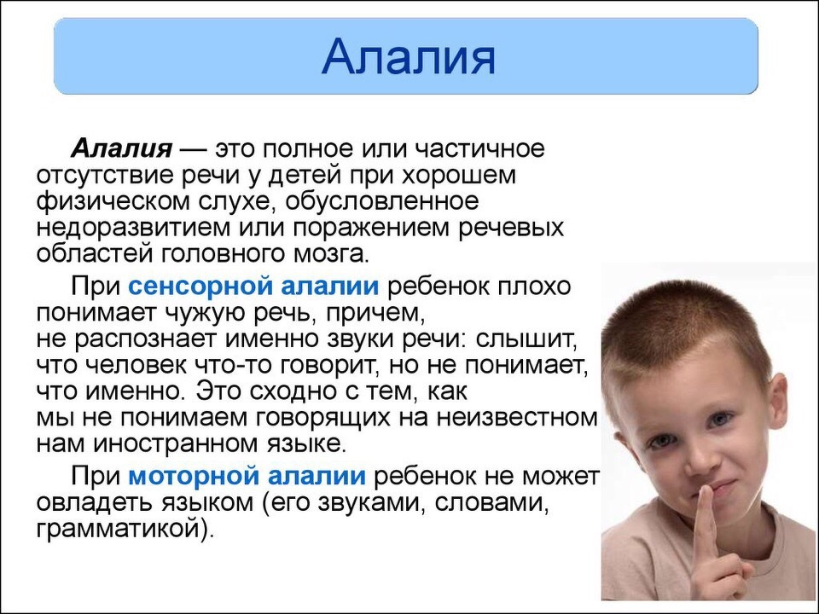

ВЫДЕЛЯЮТ СЛЕДУЮЩИЕ **ВИДЫ АЛАЛИИ**:

1. МОТОРНАЯ (экспрессивная) ВАЖНО ОТМЕТИТЬ, что часто моторная алалия сочетается с сильно выраженными неврологическими и психопатологическими нарушениями. (Дети, страдающие от аутизма, олигофрении часто имеют речевые патологии). РОДИТЕЛЯМ важно знать, что врачи могут по разному называть моторную алалию: «слухонемота», «афазия», «дисфазия», «афазия развития», «задержка речевого развития» и «конституциональная задержка», «общее недоразвитие речи», «нарушенное усвоение языка», «языковая неспособность».

2. СЕНСОРНАЯ АЛАЛИЯ (импрессивная)

3. СМЕШАННЫЙ ТИП (сенсомоторная алалия или моторносенсорная) Обследование и коррекция Какие обследования детей необходимо провести, чтобы уточнить диагноз. В случае подозрения данной патологии, важно оценить степень повреждения головного мозга.

НЕОБХОДИМО ПОСЕТИТЬ следующих специалистов:

• НЕВРОЛОГ – назначит необходимые обследования и медикаментозное лечение.

Обследования:

ЭЭГ (электроэнцефалография)

ЭХО- ЭГ (эхоэнцефалография)

Регнгенография черепа+ МРТ головного мозга

• ОТОЛОРИНГОЛОГ – проверить слуховой и речевой аппарат.

Обследования:

Отоскопия Аудиометрия

Исследование функции слухового анализатора

• ТАКЖЕ ПОЛЕЗНО ПОСЕТИТЬ детского психолога и логопеда.

Эти специалисты сформируют коррекционную программу для работы с малышом.

***ПРИ КОРРЕКЦИИ АЛАЛЛИИ ВАЖЕН КОМПЛЕКСНЫЙ ПОДХОД, ВКЛЮЧАЮЩИЙ:***

1. Медикаментозное лечение

2. Коррекционную работу с логопедом и детским психологом. Медикаментозное лечение включает в основном ноотропные препараты (Кортексин, Когитум,Энцефабол, Гаммолон, Цераксон), которые стимулируют развитие структур головного мозга. Лечение назначается врачом. Обычно в начале назначается небольшая доза лекарства, которая постепенно уваливается. Также врач может назначить ребенку с речевыми нарушениями физиолечение. Физиопроцедуры в комплексе с лекарственными препаратами дают хороший результат при алалии. Используют магнитотерапию, лазеротерапию, электрофорез, водолечение.

**ПСИХОЛОГО-ПЕДАГОГИЧЕСКАЯ КОРРЕКЦИЯ**

Неотъемлемым элементов для лечения алалии является работа с дефектологом - логопедом. К логопедическим упражнениям относят следующие способы. Языковая гимнастика с неоднократным повторением звуков позволяет добиться правильной работы артикуляционного аппарата и должного воспроизведения звуков Работа с картинками способствует формированию навыков соотнесения изображения с понятием. Ребенок учится называть слова, правильно озвучивать их окончания.

**ИГРЫ ПО РАЗВИТИЮ МЕЛКОЙ МОТОРИКИ**

 рекомендуются для развития речевых навыков. Одновременно с лепкой из пластилина, песка, складывания фигурок, несложных конструкций из кубиков дети обучаются новым словам.

Проведение **ЛОГОМАССАЖА** широко практикуется при лечении алалий. Он развивает отдельные мышцы рта, ставит навыки правильного произношения. Ребенок учится управлять мышцами с помощью вытягивания губ, удержания языка у верхнего неба, круговых движений языком. КОРРЕКЦИОННАЯ РАБОТА с детьми-алаликами всегда предполагает комплексный психолого-медико-психологический подход.

**ЛОГОМАССАЖ**

часто используется при лечении алалии у детей. Его проводят для восстановления тонуса лицевых мышц.

1. Используются следующие приемы: Расслабление языка и его корня, губ, мышц рта и шеи при помощи точечного массажа, вибрационных воздействий, легких похлопываний и поглаживаний.

2. Укрепление мышц лица при помощи поглаживаний лба, щек, разминанием скуловых и щечных мышц.

3. Языковая гимнастика для налаживания правильной работы артикуляционного аппарата. В комплекс гимнастики входят мимические упражнения, упражнения для языка и губ, фонетическая зарядка.

**КОРРЕКЦИОННАЯ РАБОТА СТРОИТСЯ ПОЭТАПНО:**

1. Работа над возникновением звуков.

2. Вызывание слогов в речи.

3. Связывание слогов в слова. Педагог проводит с ребенком упражнения на коррекцию речевого дыхания, силы голоса, интонирования, коррекцию слоговой структуры слова, накопление речевого запаса.

**УПРАЖНЕНИЯ**

• Маятник

Логопед просит ребенка высунуть язык и двигать им слева на право. Чтобы малышу было более понятно движения языка можно сравнить с движением хвоста рыбки или хвоста лисы. Рыбка плывет и двигает хвостиком: туда-сюда, туда-сюда. Лисичка бежит и машет хвостиком: влево-вправо, влево-вправо.

• Надувание щек

Логопед просит малыша надуть щеки. Надуй щеки как сердитый медвежонок. Давай спрячем «яблочки» за щечки!

• Трубочка

Логопед просит вытянуть губы трубочкой. Какой у слоника хобот? Вот такой длинный!

**МИМИЧЕСКИЕ УПРАЖНЕНИЯ**

• Весна пришла Педагог предлагает крохе представить, что наступила весна. Ребенок показывает восторг от встречи с солнцем, как он греется в лучиках теплого солнышка.

• Медведь в домике Педагог предлагает ситуацию: пришла весна, растаял снег, и талая вода попала к медведю в берлогу. Мишка сначала испугался, потом удивился и обрадовался наступлению весны.

**УПРАЖНЕНИЯ ДЛЯ МЫШЦ ШЕИ**

• Цветочки Педагог показывает ребенку, как цветочки качаются, наклоняя при этом голову то вправо, то влево.

• Солнышко Пригрело солнышко, посмотри (малыш поднимает голову вверх), скоро вырастут цветочки (малыш опускает голову вниз).

**ИГРЫ ДОМА С РОДИТЕЛЯМИ**

Игры и упражнения на развитие мелкой моторики стимулируют речевые навыки. Такие упражнения можно выполнять не только на занятиях с логопедом, но и в домашних условиях. Родители могут самостоятельно легко освоить эти нехитрые упражнения. Достаточно уделять занятиям 15-20 минут в день. Лучше, если это будет утреннее время, до обеда, когда кроха еще активен и не переутомился.

• Переложи игрушки Крохе предлагаются какие-либо мелкие предметы: пуговицы, бусины крупного размера, маленькие игрушки (например, из киндер-сюрприза). Малыша просят разложить эти предметы по небольшим сосудам (баночкам, стаканчикам).

• Сделай бусы Малышу дают толстую нить и крупные бусины и предлагают сделать бусы. Можно делать бусы для себя или для мамы. Игра «Сделай бусы» для развития мелкой моторики у детей с речевыми нарушениями

• Закрой коробочки Ребенку предлагают несколько коробок с крышками разного размера, но одинаковой формы, например, круглые или квадратные. Взрослый открывает коробочки и предлагает ребенку найти подходящую крышку к каждой из них.

• Поймай шарик В емкость с водой, например в таз или ванну, если игра будет проходить дома, кладут шары разноцветного цвета. Малышу предлагают сачок, при помощи которого он будет вылавливать шары, затем дают задания: достань красный шарик, а теперь зеленый.

• Узор из пуговиц Ребенку предлагаются пуговицы разных цветов и размеров и лист бумаги с тонким слоем пластилина. При помощи пуговиц малыш выкладывает узор на бумаге.

*Узоры из пуговиц для развития мелкой моторики для детей-алаликов*

Сенсорная и моторная алалия нередко приводит к тому, что малыш не использует глаголы в своей речи. Поэтому эффективны игры с карточками, на которых изображены действия.

• Кто что делает Для игры потребуются карточки, на которых изображены действия: мама кормит дочку, мальчик играет в футбол. Педагог или мама сначала рассказывают малышу о том, что нарисовано на картинке, а потом просят рассказать.

**РЕКОМЕНДАЦИИ РОДИТЕЛЯМ**

Родителям ребенка-алалика важно помочь ребенку адаптироваться в социуме. Если у ребенка алалия важно вовремя обратиться за помощью к специалистам: врачам, педагогам и психологам. Своевременно оказанная помощь поможет улучшить течение заболевания. Кроме того, очень важно адаптировать ребенка к жизни в социуме.

Перед родителями ребенка-алалика часто встает вопрос: в школе какого вида обучать ребенка? Есть несколько мнений по этому поводу. С одной стороны, диагноз алалия не предполагает инвалидность и, если с ребенком много занимаются педагоги и родители, он может осилить программу обычной школы. С другой стороны, при алалии, школьнику намного проще будет обучаться в специальной речевой школе или классе, программа которых адаптирована под его особенности.

**ПЛЮСЫ ОБУЧЕНИЯ В СПЕЦИАЛИЗИРОВАННОЙ ШКОЛЕ:**

1. Специальная программа, адаптированная под нужды ребенка.
2. Дополнительные часы занятий с логопедом и психологом.
3. Небольшое количество учеников в классах.

Постарайтесь помочь ребенку как можно более комфортно жить с имеющимся у него нарушениями, используя все средства.

**ЛЕЧЕНИЕ НЕДОРАЗВИТИЯ РЕЧИ** носит длительный характер и должно проводиться в системе. Тогда оно будет иметь положительный результат. Вместо заключения Ребенка, страдающего моторной либо сенсорной алалией, важно адаптировать в социуме, чтобы не усугублять сопутствующие болезни и расстройства нервной системы и психики. Рекомендуется посещение специализированных детских учреждений, консультации, лечение у психотерапевта. Коррекционная работа с детьми по развитию речевых умений является сложным и долгим процессом.

РОДИТЕЛЯМ СЛЕДУЕТ ОБРАТИТЬ ВНИМАНИЕ на развитие и возможные нарушения речи у ребенка с первых месяцев жизни малыша. Чем раньше будет проведено обследование и приняты меры по лечению алалии, тем больше шансов на успех.

По материалам И. Г. САБИРЗЯНОВОЙ, олигофренопедагога, логопеда.